UNIVERSIDAD VERACRUZANA
LIC. INGENIERÍA DE SOFTWARE
FACULTAD DE ESTADÍSTICA E INFORMÁTICA
PROGRAMACIÓN SEGURA


ACTIVIDAD: Ataque de secuestro DNS

REALIZADO POR:
Sánchez Mendizábal Marcos Zenón (S23014093)

NOMBRE DEL DOCENTE:
Guillermo Humberto Vera Amaro

FECHA DE ELABORACIÓN:
Xalapa, Ver., 03 de marzo de 2026

Código en el editor:
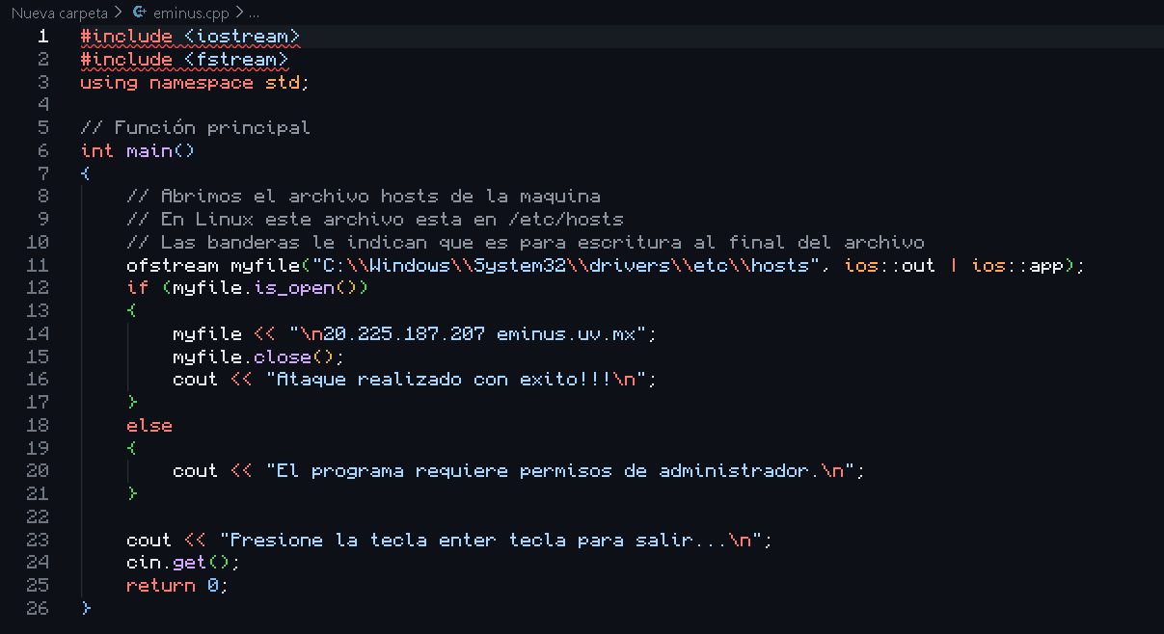
Mensaje de Ataque realizado con éxito:
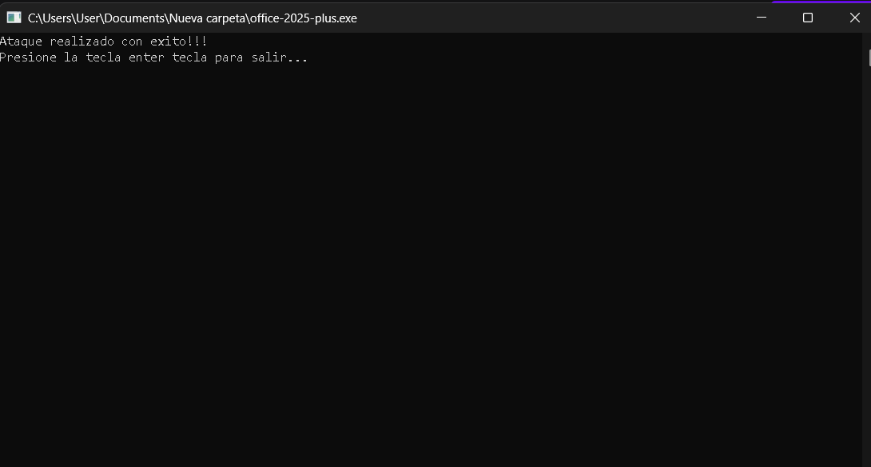

Línea de ataque habilitada:
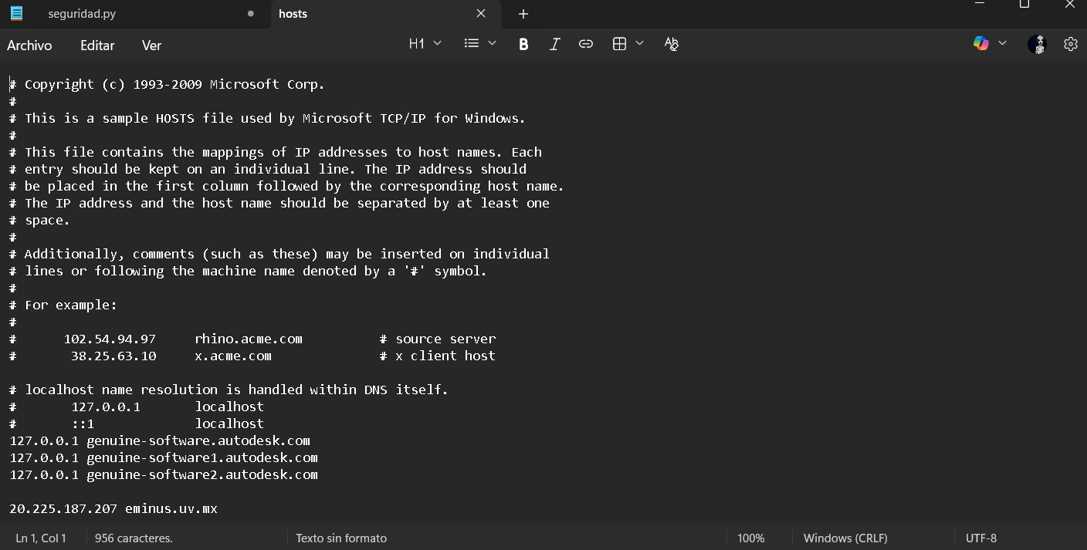
Sitio Clon de Eminus:
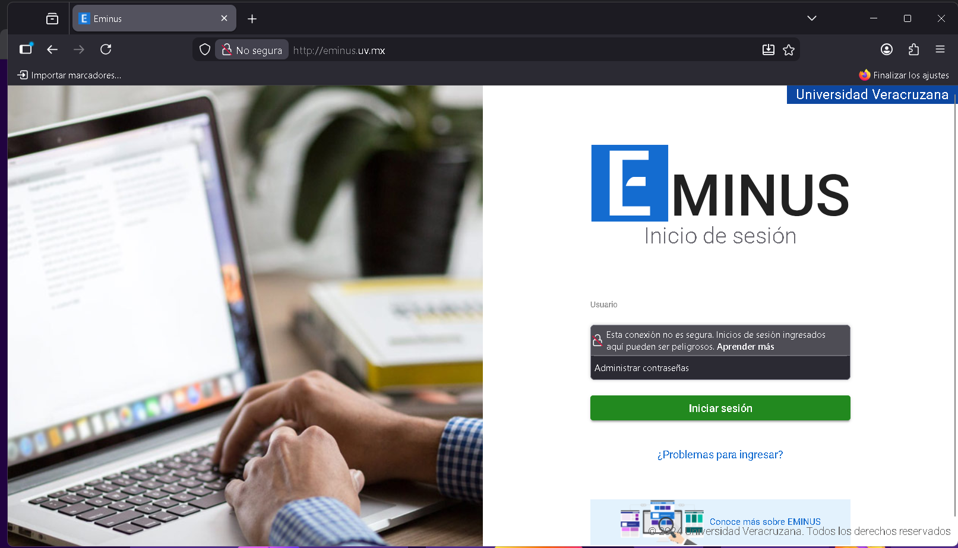

Contraseñas robadas por el sitio:
